Exercices entraînement sur le son :
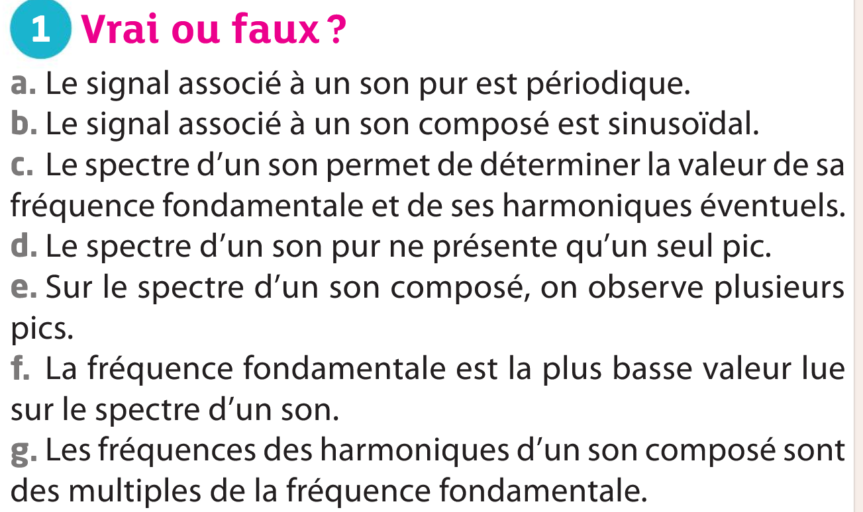

Correction :
a)Vrai
b)Faux : un son composé est périodique mais non sinusoïdal
c)Vrai
d)Vrai
e)Vrai
f)Q° mal posée, on ne comprend pas trop le terme « lue » ; ce qui est juste, c’est que la f fondamentale est la f la plus basse qui correspond à un pic (donc la fréquence associée au premier pic (le plus à gauche)).
g) Vrai

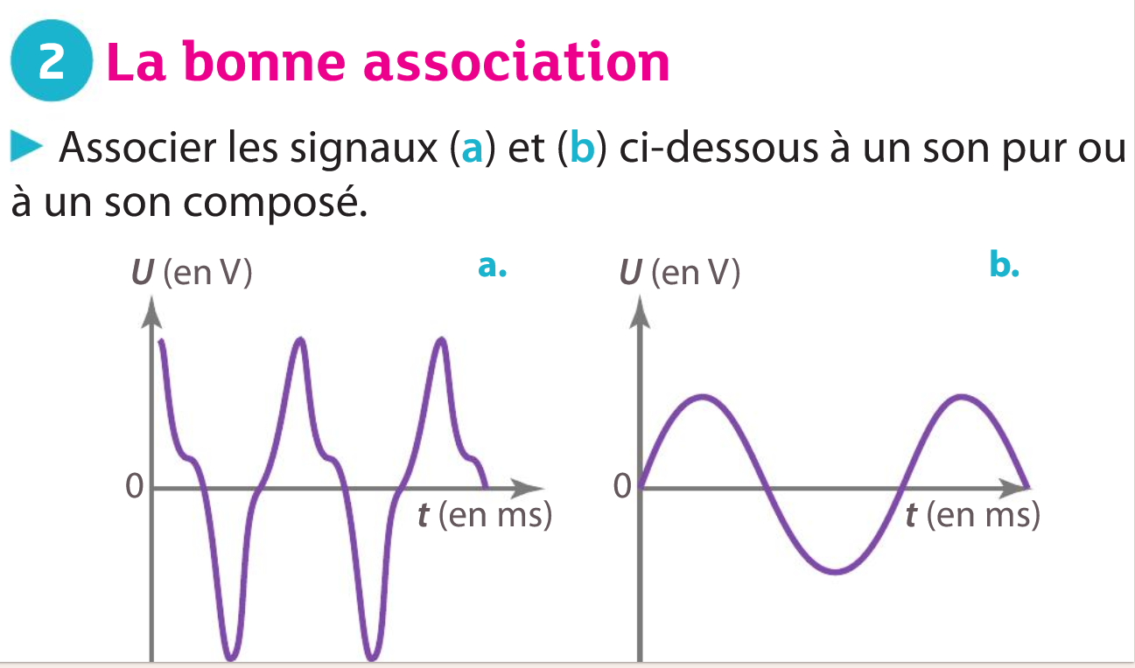
Correction :
a)Son composé (non sinusoïdal)
b)Son pur (sinusoïdal)

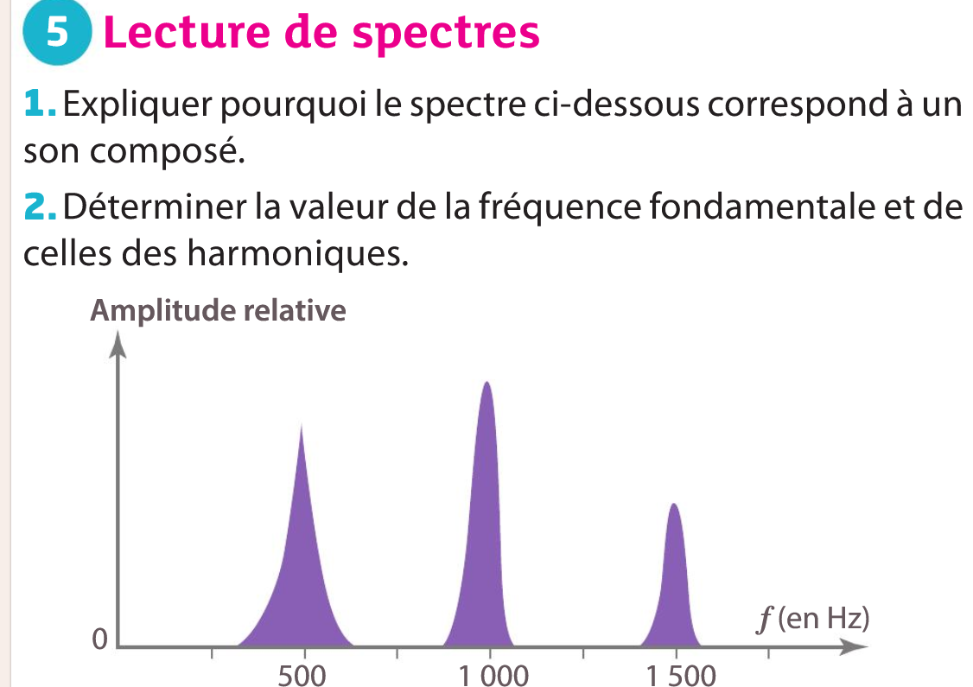
Correction :
a)Son composé car plusieurs pics
b)f(fondamentale) = 500 Hz
f(harmonique 1) = 1000 Hz = 2 x f(fondamentale)
f(harmonique 2) = 1500 Hz = 3 x f(fondamentale)

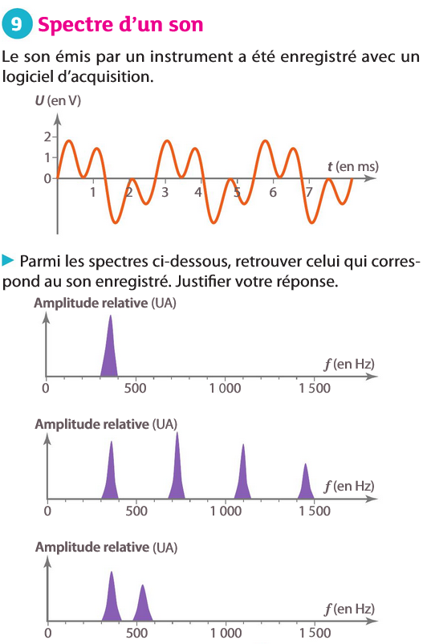
Correction :
Le signal temporel est périodique mais non sinusoïdal donc le spectre de Fourier compte forcément plusieurs pics on élimine le spectre 1.
Les fréquences des harmoniques doivent être des multiples de la fréquence du fondamental on élimine le spectre 3 car la f du 2nd pic ne correspond pas à 2 x f(fondamental) : en effet, f(fondamental) = 330 Hz donc le 2nd pic devrait être à 660 Hz ce qui n’est pas le cas dans le spectre 3.
Conclusion : le spectre correct est le n°2.

